2 семинар

Для визуализации 6+ точек (недель, месяцев, лет и т.д.) лучше подходит **график**. Для 0 - 6 точек – **гистограмма**. 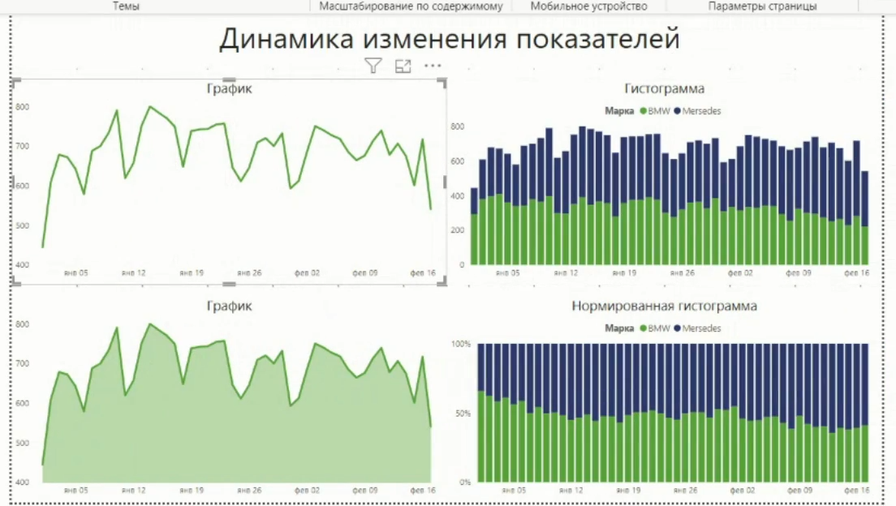

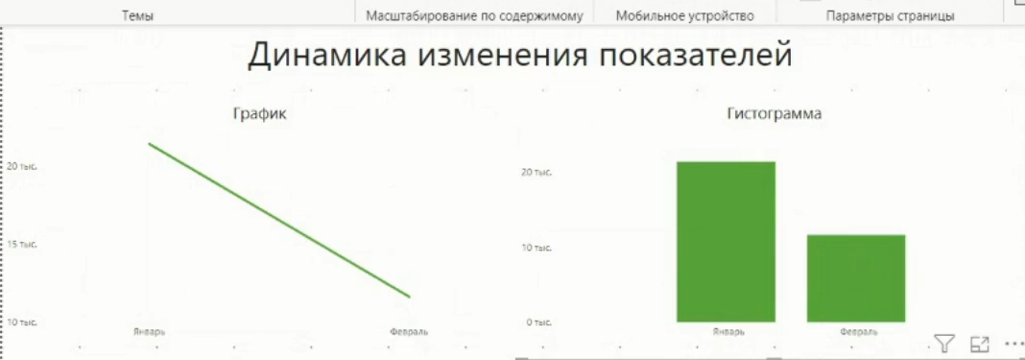

**Нормированная гистограмма** используется, если нужно показать долю чего-либо (как отличаются продажи разных марок автомобилей).

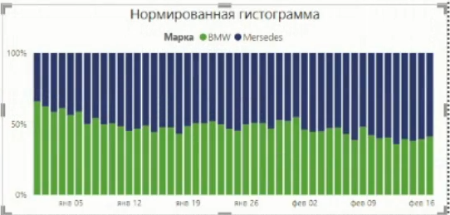

Также возможен вариант наложение слоев друг на друга.

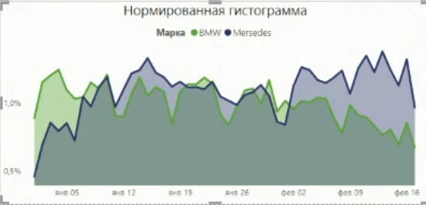

Отображение рейтинга, структуры

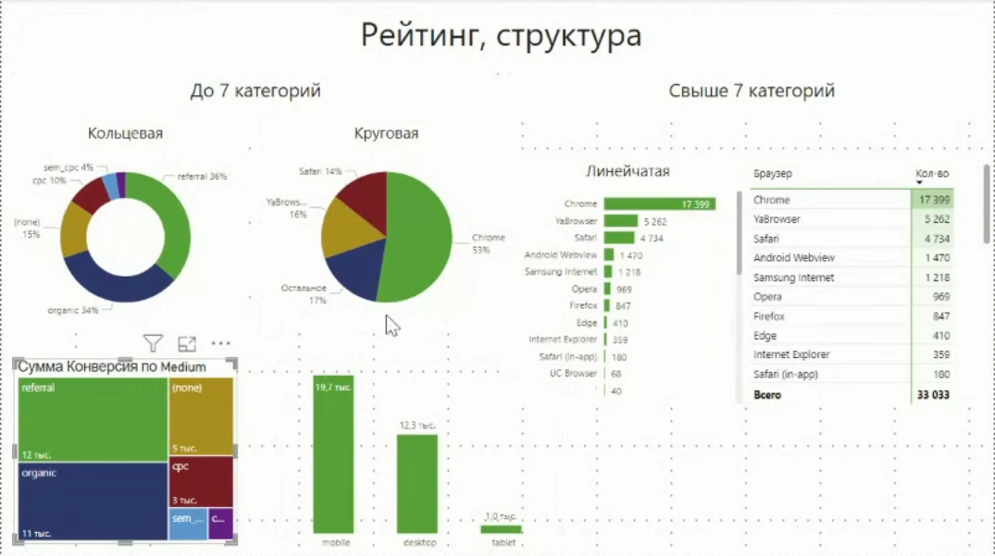

В линейчатой диаграмме достаточно фиксировать 10-12 топ позиций, чтобы не занимать лишнего места и сохранять информативность.

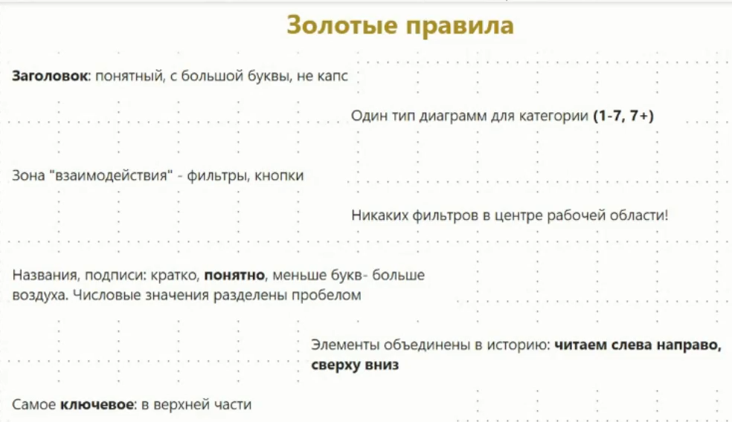

Вариант верстки 1

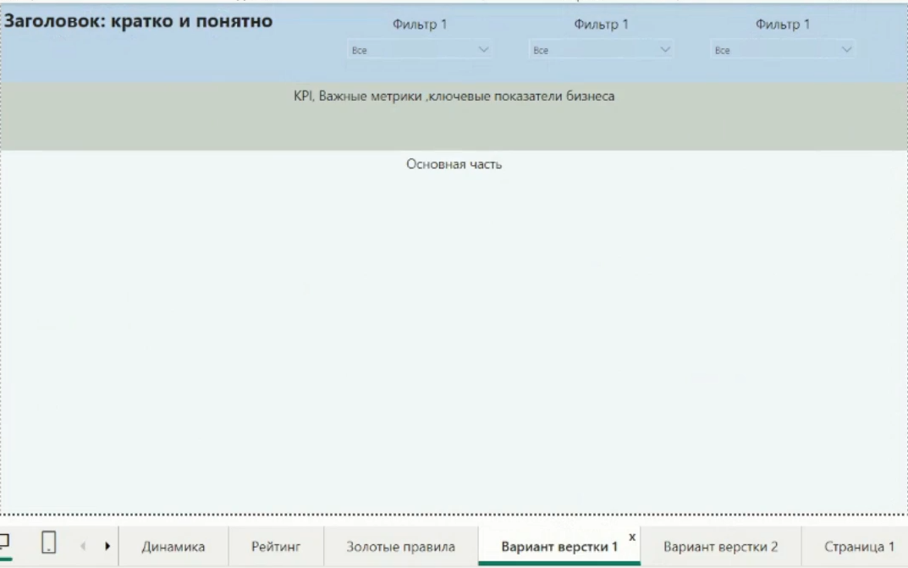

Дашборд читается слева направо, сверху вниз.

Включать в него нужно не больше 6 – 8 визуальных элементов (на большем количестве невозможно сконцентрироваться).

Фильтры выносятся вверх. Их не должно быть больше 4-х. Они показывают заказчику на возможность повлиять на изображение данных.

Вариант верстки 2 – если фильтры большие (много элементов)

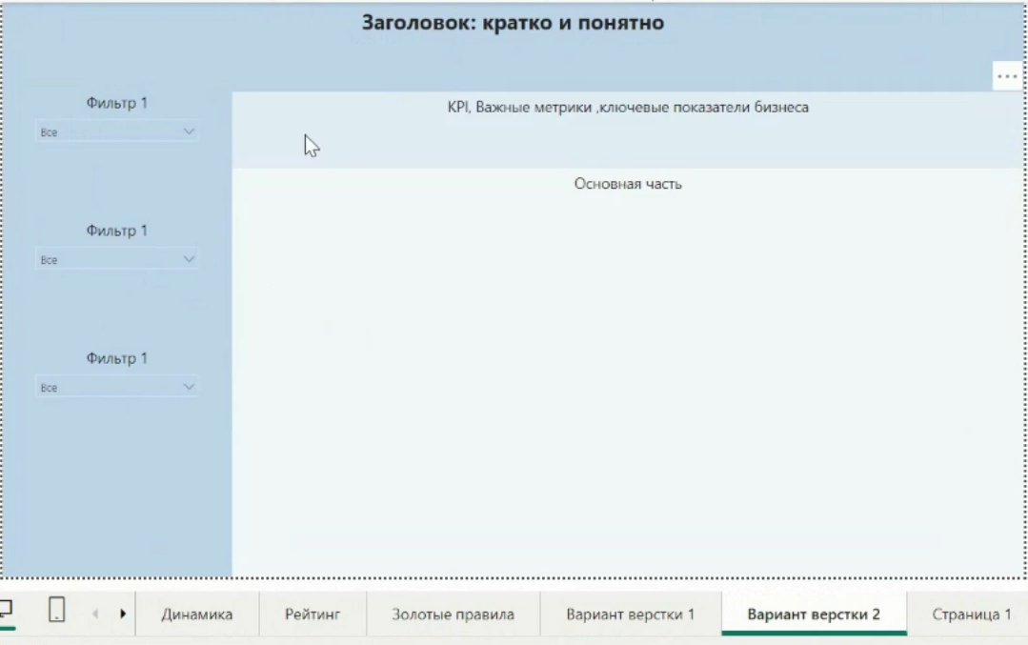

***Задание №1***

*📌 Скачайте данные из Листа Маркетинговые данные по ссылке:*

*https://docs.google.com/spreadsheets/d/1vev2uOhVs4PS7vMxLRWi9DocrlWGSj8I/edit#gid=56 7428211*

*📌 При погрузке данных «edit#gid=567428211» замените на «export?format=xlsx»*

*https://docs.google.com/spreadsheets/d/1vev2uOhVs4PS7vMxLRWi9DocrlWGSj8I/export?format=xlsx*

Главная – Получить данные – Другое – Интернет

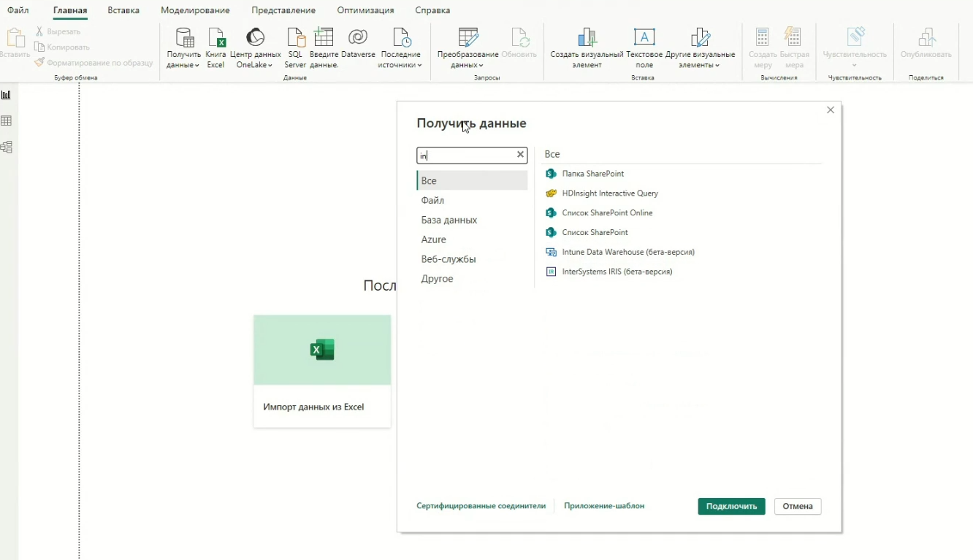

Из Интернета – Базовый – URL адрес

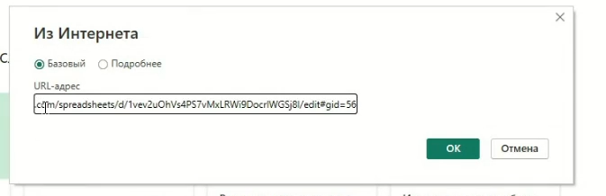

Анонимно – Подключение

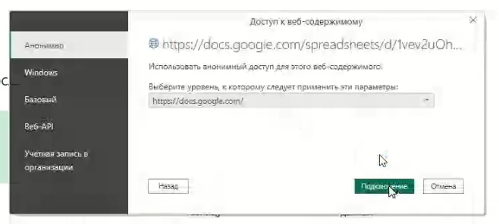

На этом этапе выбираем только Маркетинговые данные

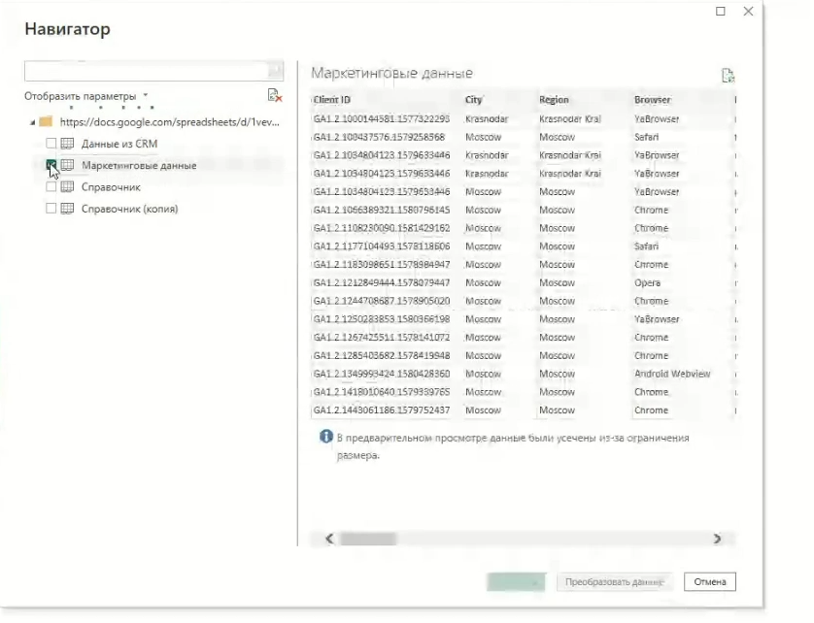

***Задание №2***

*📌 Выберите цветовую гамму. Возможные вариант: сайт materialpalette.com (можно аналогичный),*

*корпоративные вашей компании или возьмите эти корпоративные цвета:*

*📌 Настройте тему для выбранных корпоративных цветов.*

*Главная – Представление – Настроить текущую тему*

Представление – Настроить текущую тему

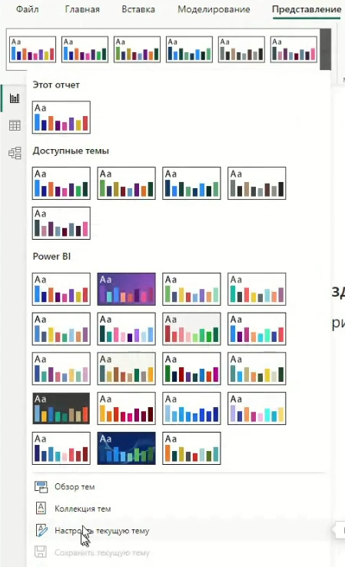

***Задание №3***

*📌 Сделайте заголовок “Анализ конверсий”, и сделайте фильтр по марке и модели авто.*

Вставляем заголовок – Главная – Текстовое поле

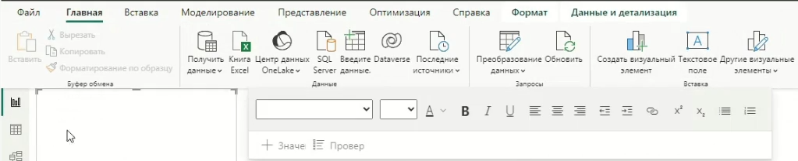

Размер шрифта:

* карточки – 20-25
* заголовок – 18-24
* подписи на графике – 13-14
* значения – 10-12

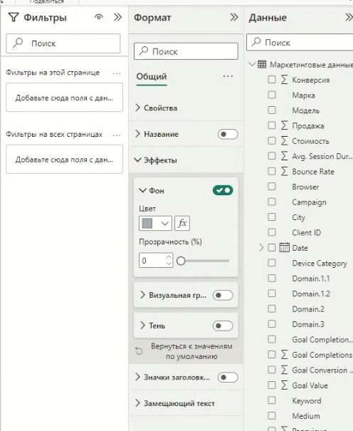

**Срез по марке и модели –** Визуализации – Срез (Slicer)

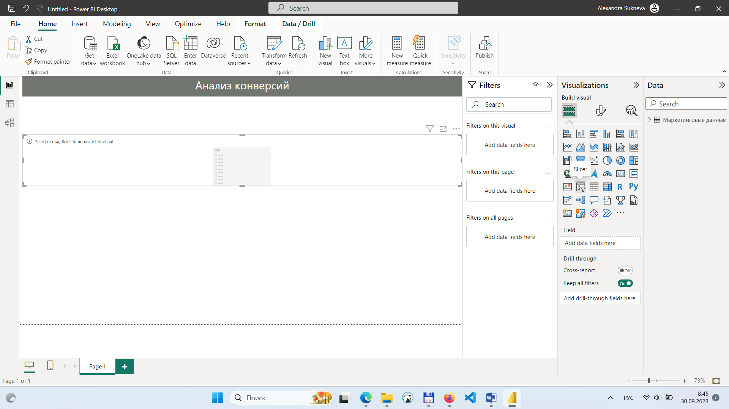

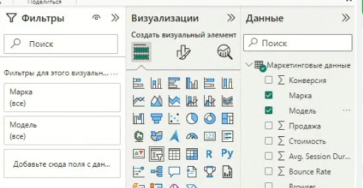

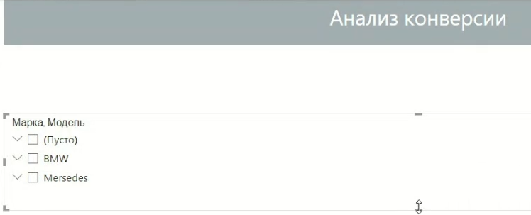

Пустые данные лучше не показывать. Их нужно убрать в Фильтре

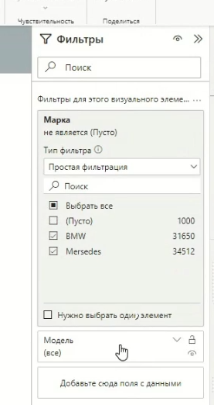

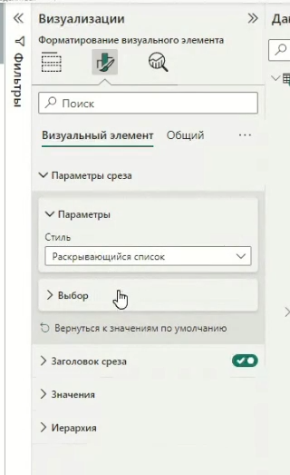

Закрепление среза на переднем плане

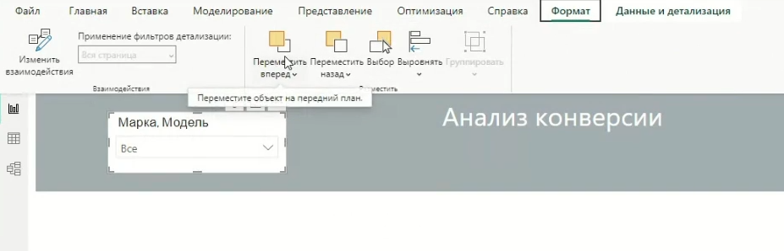

Установка прозрачности для среза

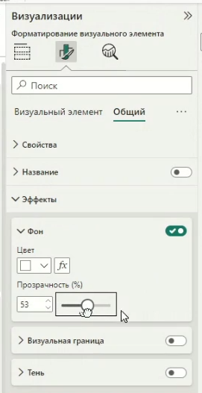

**Изменение названия среза –** Форматирование – Общий

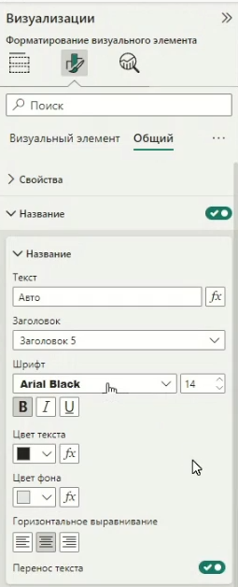

Заголовок среза лучше отключить

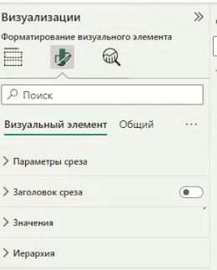

***Задание №4***

*📌 Визуализируйте элемент, который покажет количество конверсий.*

**Визуализация – Карточка**

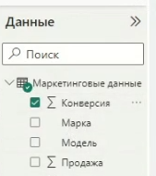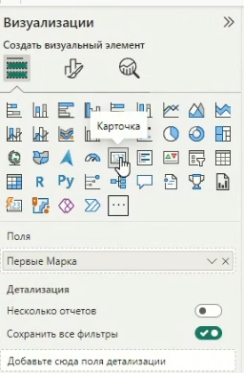

В графе **Визуализация - Поля** можно выбирать разное значение вычисляемого поля (сумма, среднее, минимум, максимум и т.д.)

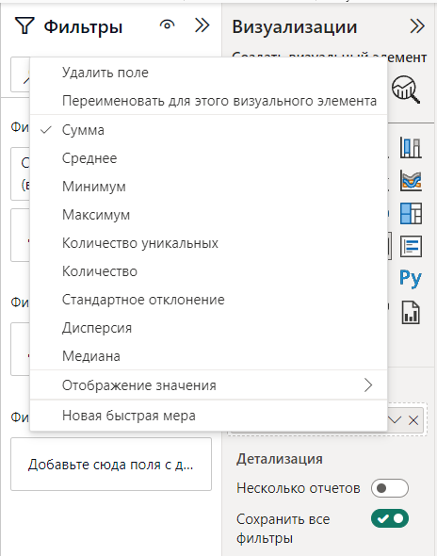

Лучше не выводить тыс., млн. и т.д., а показывать точные значения.

Выделить элемент – Визуализация – Форматирование – значение выноски – Показывать единицы - нет - выбрать данные – средство работы со столбцами – запятая (для показа пробела между разрядами)

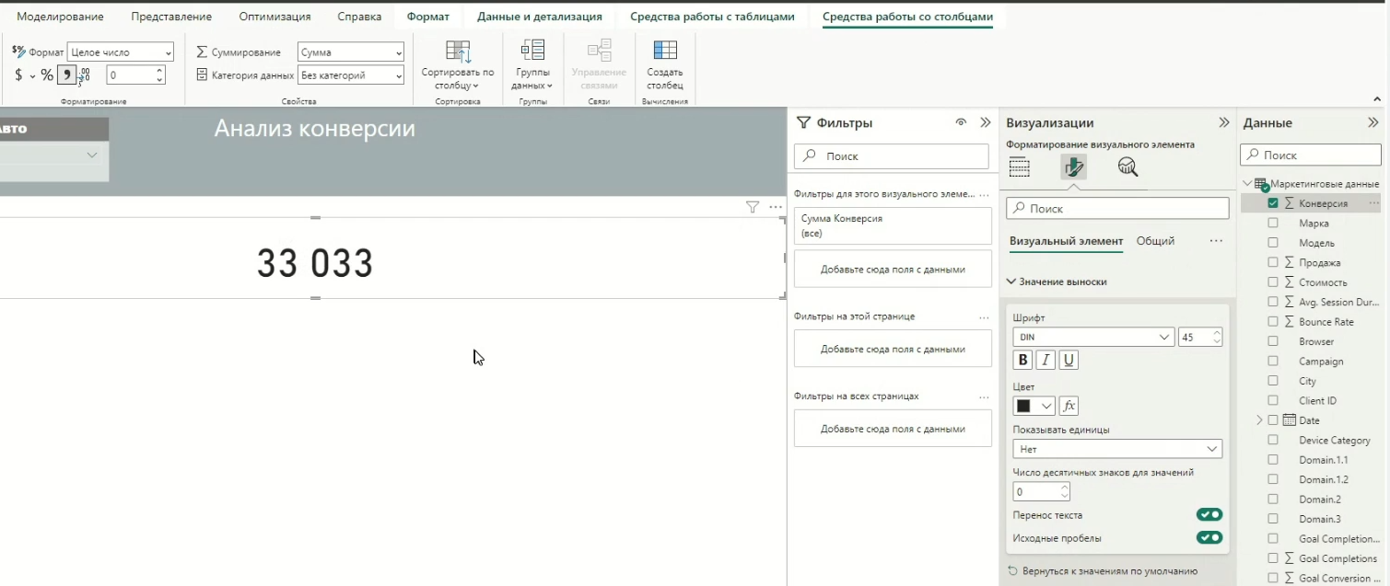

Размер шрифта лучше выбрать не больше 25.

***Задание №5***

*📌 Визуализируйте элемент, который покажет количество конверсий по городам.*

**Линейчатая диаграмма** – города – конверсии

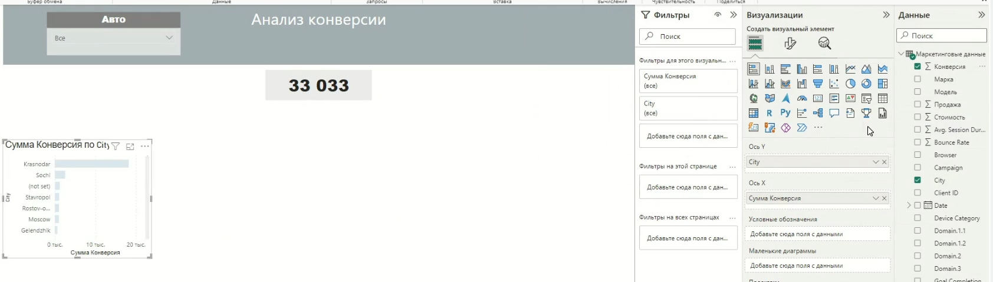

Отключаем название по оси X и Y. Добавляем метки данных. Убираем размерность (тыс.) в подписях данных – значения – показывать единицы – нет

Чтобы названия городов по оси У вмещались, устанавливаем максимальную ширину области 40.

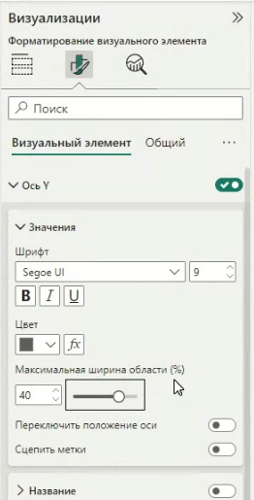

***Задание №6***

*📌 Визуализируйте элемент, который покажет количество конверсий по девайсам.*

Так как количество категорий небольшое, можно использовать **кольцевую диаграмму**.

Выбираем device category и сумму конверсий.

Отключаем условные обозначения, легенду.

Выбираем подписи категорий – визуальный элемент – метки подробностей – параметры – содержимое метки – Категория, процент от общего числа

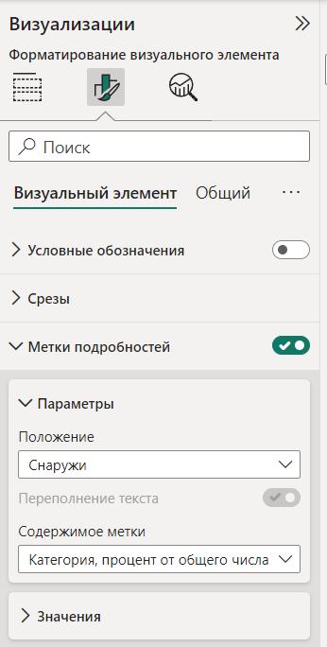

Меняем шрифт на 11, убираем десятичные дроби (0)

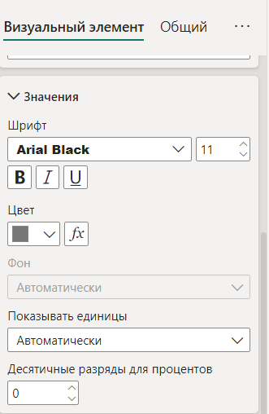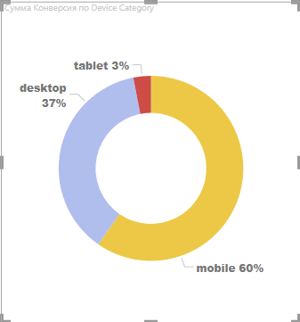

Можно копировать формат по образцу – Главная – кисточка (как в Word)

Кольцевую диаграмму и карточку с суммой конверсий можно группировать (отметить обе через CTRL), чтобы перемещать их вместе.

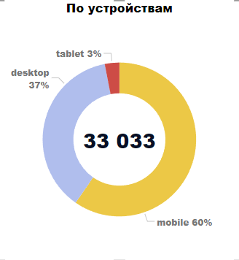

***Задание №7***

*📌 Визуализируйте элемент, который покажет динамику конверсий по дням.*

Используем **график** – 48 дней. Выбираем данные – даты и конверсия. В визуализации отключаем иерархию дат по оси Х.

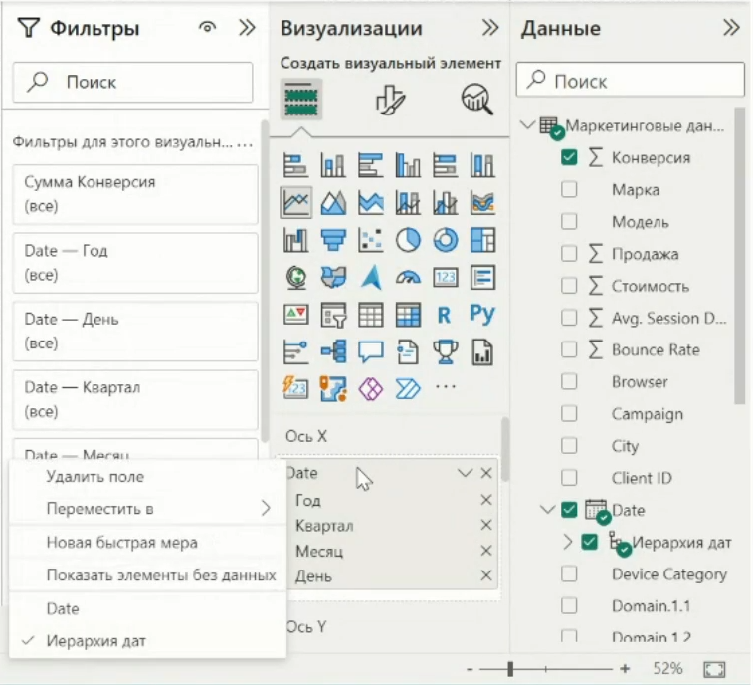

Убираем подписи по оси Х, ставим метки данных.

